ЦЕНТР ПО САПРОПЕЛЮ

Астрахань. ул. Ульянова, 67. тел. +7(8512)732220. 305625. факс +7(8512)305625. E-mail: danil@astranet.ru
www.saprex.ru

УСТАНОВКИ ДЛЯ ФАСОВКИ СЫПУЧИХ МАТЕРИАЛОВ, КОМБИКОРМА И УДОБРЕНИЙ ИЗ САПРОПЕЛЯ И ТОРФА
1. Машина фасовочная шнековая МФШ-1 для фасовки отрубей и комбикорма в полипропиленовые мешки. Для повышения производительности машина состоит из двух параллельных каналов дозирования, дозирование ведётся не в мешки, а в промежуточный дозирующий бункер, т.е. время на смену мешков не влияет на производительность. Дозирование ведётся непрерывно в автоматическом режиме и оператору не нужно нажимать кнопки, а лишь только менять мешки.
Все параметры дозирования соответствуют ГОСТ 8.579-2002.
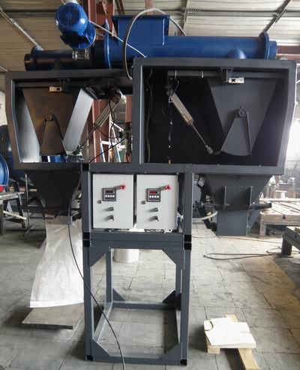
Любой из параметров технических характеристик или размеров дозатора может быть изменён в соответствии с требованиями Заказчика.
2. Машина фасовочная конвейерная МФК-1 для фасовки брикетов каменного угля и торфа в открытые мешки. Дозирование ведётся не в мешки, а в промежуточный дозирующий бункер, т.е. время на смену мешков не влияет на производительность. Цикл дозирования ведётся непрерывно в автоматическом режиме и оператору не нужно нажимать кнопки, а лишь только менять мешки.
Все параметры дозирования соответствуют ГОСТ 8.579-2002.
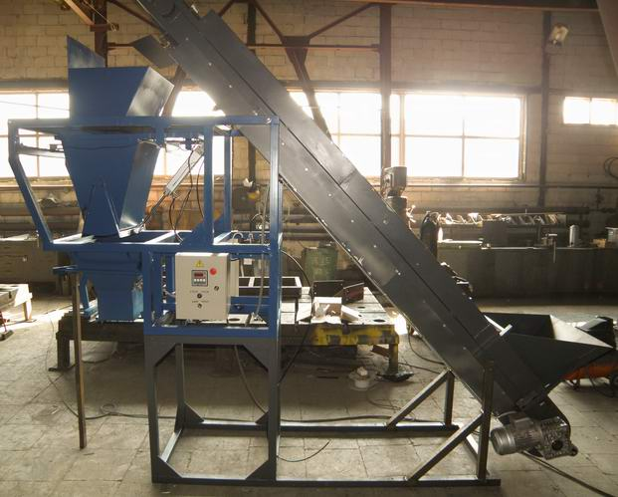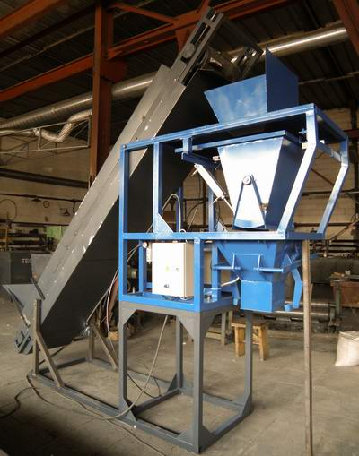
Любой из параметров технических характеристик или размеров дозатора может быть изменён в соответствии с требованиями Заказчика.
3. Дозатор фасовочный шнековый сдвоенный.
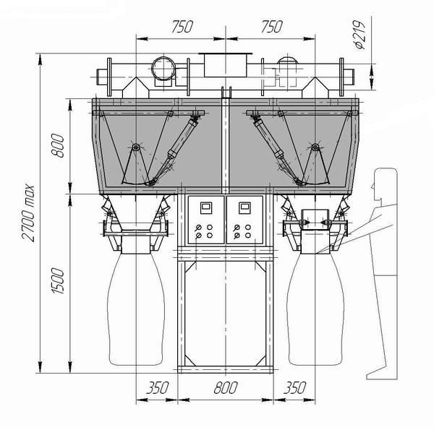
Назначение: дозирование сыпучих материалов (строительные смеси, цемент, комбикорма, отруби, зерно, удобрения, в том числе и сапропелевые и т.п.) в открытые мешки.
Диапазон дозирования: 20 … 50 кг.
Производительность: до 400 мешков/час.
Любой из параметров технических характеристик или размеров дозатора может быть изменён в соответствии с требованиями Заказчика.
4. Дозатор фасовочный шнековый одноканальный.
Назначение: дозирование сыпучих материалов (строительные смеси, цемент, комбикорма, отруби, зерно, удобрения в том числе и сапропель и т.п.) в открытые мешки.
Диапазон дозирования: 20 … 50 кг.
Производительность: до 200 мешков/час
.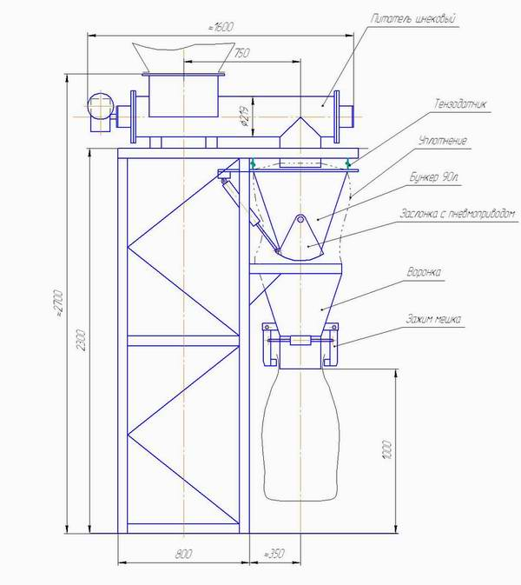
Любой из параметров технических характеристик или размеров дозатора может быть изменён в соответствии с требованиями Заказчика.
5. Дозатор фасовочный шнековый в мешок.
Назначение: дозирование сыпучих материалов (строительные смеси, цемент, комбикорма, отруби, зерно, удобрения в т.ч. и сапропель и т.п.) в открытые мешки.
Диапазон дозирования: 20 … 50 кг.
Производительность: до 100 мешков/час.
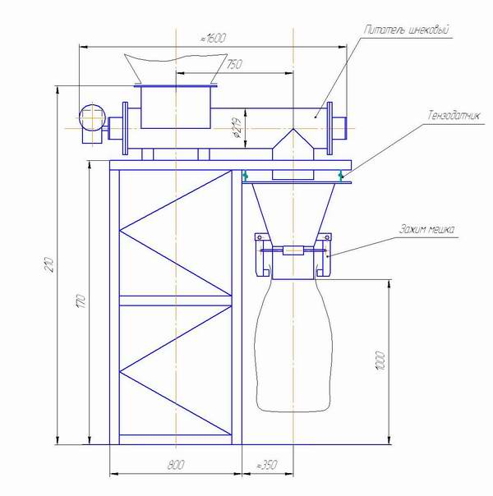
Любой из параметров технических характеристик или размеров дозатора может быть изменён в соответствии с требованиями Заказчика.
6. Дозатор фасовочный конвейерный с дозирующим бункером.
Назначение: дозирование сыпучих, крупно-фракционных, брикетированных материалов (строительные смеси, удобрения в т.ч. и сапропелевые сыпучие и гранулированные, древесный уголь, угольные брикеты, овощи и т.п.) в открытые мешки
Диапазон дозирования: 20 … 50 кг.
Производительность: до 200 мешков/час.
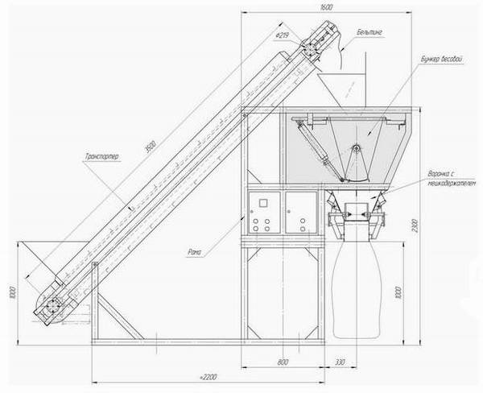
Любой из параметров технических характеристик или размеров дозатора может быть изменён в соответствии с требованиями Заказчика.
7. Дозатор фасовочный конвейерный в мешок.
Назначение: дозирование сыпучих, крупно-фракционных, брикетированных материалов (строительные смеси, удобрения, древесный уголь, угольные брикеты, овощи и т.п.) в открытые мешки
.Диапазон дозирования: 20 … 50 кг.
Производительность: до 100 мешков/час.
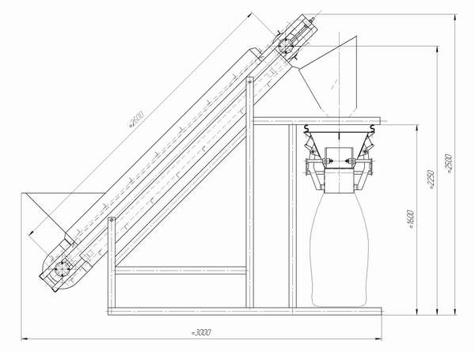
Любой из параметров технических характеристик или размеров дозатора может быть изменён в соответствии с требованиями Заказчика.
Справки по тел. +7 (8512)732220

